大连东软信息学院
毕业设计（论文）

论文题目：基于MVC的**系统的
设计与实现

学 院：
专 业：
学生姓名：
学生学号：
指导教师：
导师职称：
完成日期：

大连东软信息学院
Dalian Neusoft University of Information
基于MVC的**系统的
设计与实现
黑体，二号，段前段后各1行，单倍行距，居中，如一行排不下，第2行居中，但不要仅仅是一或两个字，要符合断句的习惯。
前面空一行。采用一级标题排版：二号黑体，段前0行，段后1行，单倍行距，居中。
“摘要”两个字之间空一个中文空格。

摘 要
随着社会节奏在不断的加快，人们也从生活中体会到了各种各样的压力，其中毕业生就业压力最为明显。按目前的状况分析，普遍存在着招聘单位与求职者的一些关键信息的流失或信息的过时，无法达到信息的及时更新和共享，而职位中介机构面临的主要问题就是工作效率不高。
为了解决目前存在的问题，本课题在分析了毕业生求职应聘现状以及对现有的毕业生求职应聘管理系统进行研究比较的基础上，针对毕业生求职应聘的特殊性，设计研发了一套基于MVC的毕业生求职应聘管理系统。本系统的集成开发环境是MyEclipse，使用MySQL作为数据库管理系统，Web服务器采用Tomcat，运用MVC思想，采用Struts2框架技术实现。为了充分利用网络信息化的优势，招聘系统采用B/S结构。系统具有招聘职位管理、职位搜索、投递简历、新闻资讯、留言模块管理等功能，初步完成求职招聘管理系统的要求。招聘信息的录入全部在网上进行，招聘过程中所涉及的数据都在招聘信息库中进行传递和维护，因此数据的填写、更新都不需要以纸质方式进行处理，而是直接通过网络进行传递。
本系统的实现能够极大的提高求职应聘机构的工作效率，并达到求职信息和岗位需求信息的及时更新和实时共享。系统运行稳定，并且有良好的易用性，能够充分满足求职应聘者和中介机构的需求。
与前面内容空一行，小四宋体，1.5倍行距，段前段后各0行。
“关键词”三个字加粗。“：”要用中文全角的冒号。
关键词3到6个，不加粗，用“，”分隔，最后一个关键词后无标点符号。
一行排不下，第二行要缩进，且与第一个关键词对齐。

关键词：求职应聘，MVC，Struts2，B/S
说明：以上文字必须修改为自己的毕设系统的相关摘要文字，不要出现雷同！建议采用三段式写法：第一段描述背景与意义，文字占摘要总体文字比例不超过30%，一般3-4行为宜；第二段阐述论文主要完成的工作以及所使用的技术与工具，是摘要的主体，文字占摘要总体文字比例50%左右；第三段，描述结论，对效果进行评价，总结优缺点及改进方向，文字比例20%左右，3-4行为宜。中文摘要语句通顺，与论文正文内容相符；摘要中不要使用“将来时”语气。
摘要、目录共同编页码，采用大写罗马数字，宋体小五号，居中。

Design and Implementation of ** System based on MVC
Times New Roman，小四号，1.5倍行距，段前段后各0行。

Abstract
With moving increased competition of the operator, the new business demand is emerging constantly, as society continues to accelerate the rhythm, people experience from life to a variety of pressures, including pressure on employment of graduates is most obvious. An analysis of the current work status, the loss of some key information on the prevalence of candidate units and job seekers, and a common problem is the agency working efficiency is not high.
This paper analyzed the status of job applicants and graduates of existing management systems graduate research job candidates on the basis of comparison for graduate job candidates particularity, design and development of a graduate job candidates based on MVC Management systems. The system development environment is MyEclipse, the background using MySQL as the database management system, web server using Tomcat, use the MVC pattern to develop ideas, using Struts2 framework technology. In order to fully utilize the advantages of network information, recruitment system uses B/S structure. System with Job management, job search, resume, news, message module management functions, initially completed the required job recruitment management system. All entry jobs online, the data involved in the recruitment process are carried out in the recruitment repository circulation, maintenance, and therefore the data fill in paper form are not required to update processing, passing directly through the network.
与前面内容空一行，“Key words”采用小四号，加粗，1.5倍行距。
“:”、“，”要用英文半角的冒号和逗号，后加一个空格，最后一个关键词后无标点符号。
一行排不下要缩进，且与第一个关键词对齐，关键词不加粗。
The system can greatly enhance work efficiency of job-introduction agency. It can timely update and share the career information and position requirements information. The system runs stability and has good usability. It can fully meet the applicant and the job-introduction agency demand.

Key words: Job candidates, MVC, Struts2, B/S
说明：与中文摘要对应，无明显语法错误，坚决杜绝直接使用软件翻译的情况！
目 录
一级标题目录：三号黑体
二级标题目录：四号宋体
三级标题目录：小四号黑体
页码字号：小四。
摘 要 I
Abstract II
第1章 项目概述 1
1.1 问题描述 1
1.2 项目目标 1
1.3 项目适用范围 1
1.4 项目应遵守的规范与标准（可选） 1
1.5 涉众 1
第2章 需求分析 2
2.1 业务需求 2
2.1.1 企业组织（可选） 2
2.1.2 业务流程（可选） 2
2.1.3 业务对象 3
2.2 功能性需求 3
2.2.1 用例概述 3
2.2.2 用例描述 4
2.3 非功能性需求 7
2.4 项目约束（可选） 7
2.5 运行环境 7
第3章 系统设计 9
3.1 技术路线 9
3.2 软件体系结构设计 9
3.2.1 功能结构 9
3.2.2 系统架构 9
3.3 外部接口（可选） 10
3.3.1 硬件接口 10
3.3.2 软件接口 10
3.3.3 其它接口 11
3.4 数据库设计 11
3.4.1 概念结构设计 11
3.4.2 表的详细设计 12
3.5 用例实现 12
3.5.1 创建问卷用例实现 12
3.5.2 **用例实现 13
3.6 对象设计 13
3.6.1模块设计 13
3.6.2业务实体类的设计 13
3.6.3业务处理类的设计 14
3.6.4类的描述 16
3.7 **设计（可选） 18
第4章 系统实现 19
4.1 核心功能实现 19
4.2 关键技术难点与解决方案 19
4.3 关键算法（可选） 19
4.4 编码规范（可选） 19
第5章 系统测试 20
5.1 功能测试 20
5.2 非功能测试 21
5.3 测试总结 22
第6章 结论与展望 23
参考文献 24
致 谢 25

第1章 项目概述

1.1 问题描述
一级标题排版：黑体，二号，居中，单倍行距，段前0行，段后1行。
说明：描述项目产生的背景、意义。
（描述现有系统存在问题，与同类产品进行比较）
正文：宋体，小四号，左对齐，段前段后各0行，1.5倍行距。

1.2 项目目标
说明：描述系统希望达成的目标。
举例：
求职应聘管理系统的开发目标是按照信息管理系统的管理和开发方法，用我们所掌握的技术进行系统开发，规范求职应聘过程和相应业务信息的操作，提供求职应聘工作的现代化水平操作，实现求职者和公司之间把握信息的准确性、及时性，有利于求职者和公司之间的双向选择快速性，为我国求职应聘信息管理系统的建立提供帮助^{[1]}。
本系统主要针对我们现在毕业生求职应聘过程中存在的问题，对需要改进的地方进行系统分析，制作出系统所能具有的功能，使求职应聘的操作流程简便化，提出具有可行性的方案，做好系统分析，设计出功能完善的求职应聘管理系统。
二级标题排版：黑体，三号，单倍行距，居左，加粗，段前0行，段后0行。

1.3 项目适用范围
说明：描述产品应用的场合。

1.4 项目应遵守的规范与标准（可选）
说明：描述系统在使用过程中必须要遵守的行业标准、法律法规等。

1.5 涉众
说明：对业务运行环境中所涉及到的组织架构进行描述。分别列出在此次项目中涉及到人员及其使用习惯和期望。
举例：
系统设计人员：清晰的描述一个问卷系统的整体规划、模块化设计方案，在保证稳定性的情况下提高可扩展性。
系统开发人员：严格按照需求及设计文档进行功能模块开发，避免功能缺陷。
问卷发起者：尽可能的简单，高效的设计问卷，有效的发布问卷，便利的统计问卷。
问卷参与者：简洁，清爽的展示问卷内容，便捷的参与问卷。
从此页开始重新编排页码，到文章的结尾为止，采用阿拉伯数字，小五号，字体“Times New Roman”，居中。

第2章 需求分析

2.1 业务需求
三级标题排版：黑体，四号，单倍行距，居左，加粗，段前段后0行。

2.1.1 企业组织（可选）
说明：给出企业的组织架构图。

2.1.2 业务流程（可选）
说明：描述当前的业务流程，可用活动图表示。
对于没有明显业务流的系统可以不写这部分内容。
完成一项任务所需要经历的各部门（或人员）之间进行协作的步骤。对于复杂的业务逻辑进行图形化建模有利于对业务之间的关系进行理解。例如国际合作项目的总体业务流程。而对于一些简单的信息展示项目来讲，可能不存在业务流程。例如，主要针对资料整理和展示的英文学习网站。
举例：
国际合作项目的总体业务流程如图3.1所示。
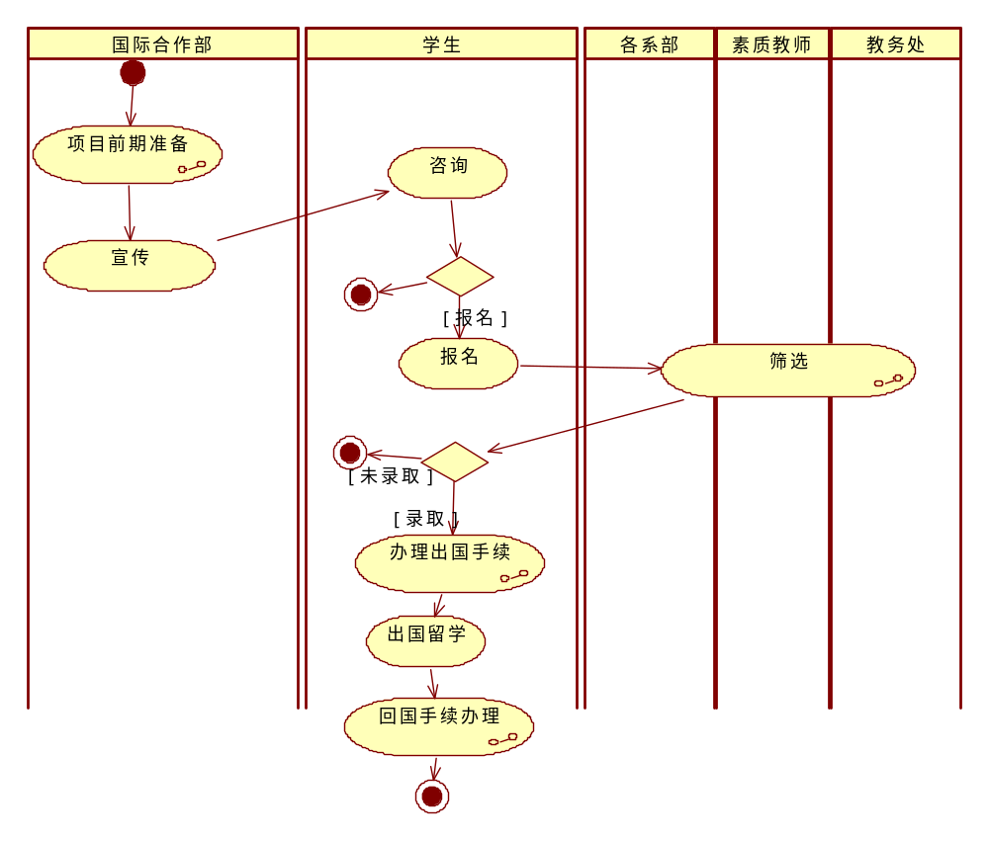
图3.1 总体业务流程图

2.1.3 业务对象
说明：从业务流程中提取业务对象，可画领域模型。
举例：
领域模型如图2.2所示。默认所有未注册用户为问卷参与者，注册用户身份为调查员，同时也可以作为问卷参与者；一个调查员可以创建多份问卷，一份问卷由多个问题组合而成，一个问题可以包含多个选项，不同问题类型拥有不同类型的选项；问卷中的一个问题对应多个参与者的答案；调查员可以管理多个分组，一个调查员的一个分组包含多个成员。领域模型如图3.2所示。
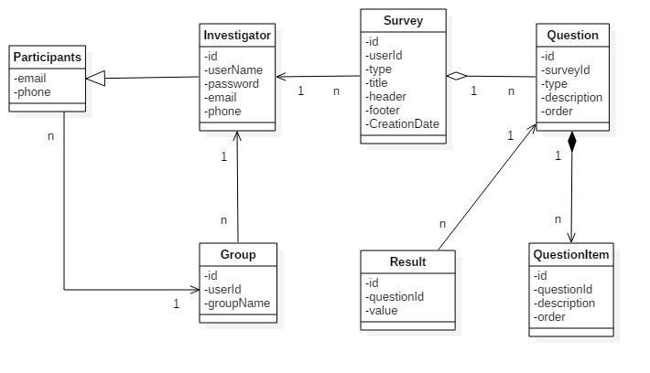
图3.2 领域模型

2.2 功能性需求
说明：从业务需求中提取用户需求，可画用例图，写用例说明文档。可给出高层用例->细化用例。（若不足以说明，可以进行数据分析，画数据流图）

2.2.1 用例概述
说明：在高层用例图中，只需要出现粗粒度的高层抽象的用例即可。如果存在对高层用例的细化（子）用例，则可以在2.2.2用例描述一节中进行展开。
如果存在信息的增删改查，则最好在高层用例中用管理XX信息用例进行描述。
举例：
在图3.3高层用例图中抽取了满足用户基本业务需求的基本用例。这些用例可以从读者平台、读者服务、系统管理三个方面完成整个公共图书管理系统的正常运作。
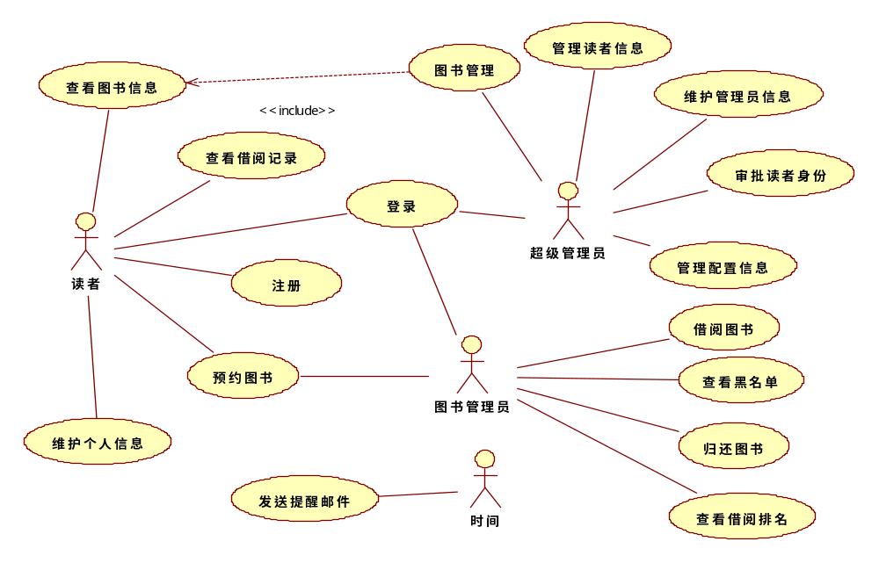
图3.3 高层用例图
用例摘要描述如表3.1所示。
表3.1 用例摘要描述
用例标识（UC） | 用例名称 | 摘要描述
1 | 登录 | 使用系统前的身份验证。
2 | 注册 | 读者进行系统注册，申请系统使用权。
3 | 查阅图书信息 | 读者可以查找图书信息，并可以获得包括书名、作者、图书编号等信息。
4 | 管理图书信息 | 图书管理员可以对图书信息进行维护。
5 | 查看借阅记录 | 读者可以查看到自己的借阅历史记录。
6 | 管理读者信息 | 对读者的信息进行查询、删除等操作。读者注销借阅证时，超级管理员会从系统中删除读者信息。
7 | 维护管理员信息 | 由超级管理员负责对图书管理员、超级管理员的信息进行增删改查的操作。
8 | 借阅图书 | 图书管理员完成读者的图书借阅工作。
9 | 查看黑名单 | 图书管理员可以查看被列入到黑名单上的读者信息。

2.2.2 用例描述
说明：如果存在对用例的细化，则可在此列出细化用例图。
举例：
（1）管理图书信息用例
黑体，小四号，1.5倍行距，段前段后各0行。中文的括号，用数字1、2、3…编排，首行缩进2个字符，不在目录中出现。此标题内再有编号用①、②…编排。
超级管理员可以通过管理图书信息用例对图书信息进行维护，包括对图书信息的增删改查。管理图书信息用例图如图3.4所示。
说明：这部分的用例图用来解释子用例与高层用例的关系，如果与高层用例中描述的一样，则可以不用出现用例图。
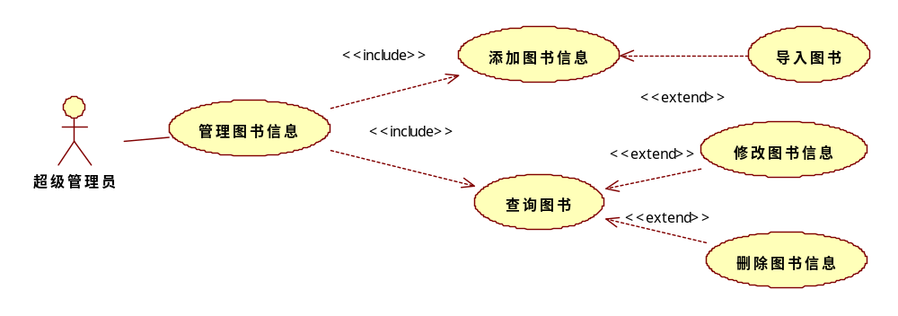
图3.4 管理图书信息用例图
管理图书信息用例描述如表3.2所示。
表3.2 管理图书信息用例
用例标识 | 4.1
用例名称 | 添加图书信息
参与者 | 超级管理员
前置条件 | 已经以超级管理员身份登录。
后置条件 | 在图书信息表中添加一条图书信息。
用例概述 | 超级管理员可以对图书信息进行添加。
基本事件流 | 1. 超级管理员在管理图书主界面选取添加图书信息项。  2. 系统显示添加图书界面。  3. 超级管理员输入图书ID、ISBN、书名、作者、出版社、价格、类别、库存数量后，提交添加请求。  4. 系统检查输入信息的有效性。  5. 系统根据ISBN确认没有重复图书，将录入图书信息记录到图书信息表中。  6. 系统显示添加图书成功。
备选事件流 | 3a超级管理员可以使用用例“导入图书”方便地导入已经存在的图书信息，转到导入图书用例，执行完毕转入步骤5。  5a 系统查出有重复图书，则图书管理员只需要添加图书数量即可。系统将录入数量增加到原有图书数量上。转入步骤6。
备注 | 图书编号生成规则：……
（2）业务员信息管理用例
格式同上。
【注意】
用例描述常见问题举例：
用例标识 | 睡眠提醒
用例名称 | 早晚睡眠安排
参与者 | 用户
前置条件 | 用户登录
后置条件 | 用户安排时间
用例概述 | 用户进入系统安排早晚就寝时间。
基本事件流 | - 用户在主界面上选择睡眠提醒选项。  - 系统显示睡眠提醒界面。  - 用户设定安排类型及时间，提交。  4. 系统将设定的时间及安排类型保存在提醒事件表中。  5. 系统提示用户保存成功。
备选事件流 | 4a. 如果系统中已经存在对应安排类型及时间的设定，则覆盖原有信息。
备注 | 用户没有点击保存按钮，系统不会保存。
其他方面的问题：
（1）用例图尽量不要采用截图的形式。直接在工具上全选后，拷贝，复制，粘贴。截图上存在背景，图片本身也不清楚。
这张图片是截图效果：
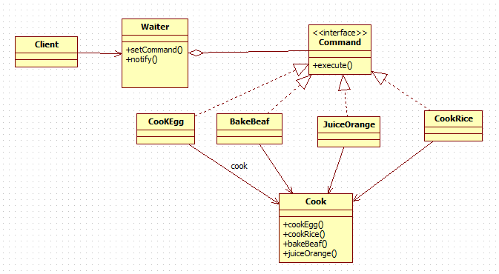
这张图片是拷贝效果：
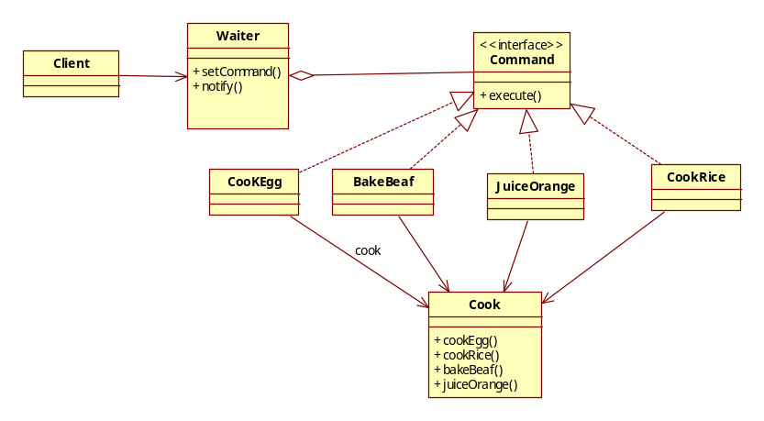
（2）用例描述上不要出现实现技术的字眼。因为用例模型为需求阶段，不考虑实现技术。
例如，不要出现“模态窗口”、“数据库”、“按钮”等字眼。
（3）用例图不是必须要使用关系，必要时才采用。
例如：
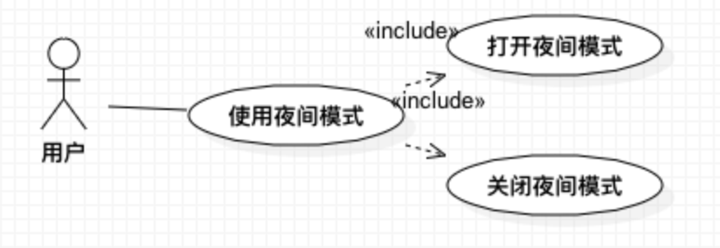
打开夜间模式和关闭夜间模式只是使用夜间模式的分支步骤，不需要额外以用例的方式表示。用例一定是能够完整地完成用户（参与者）的意图的，在这里面“使用夜间模式”即可。
（4）用例的名称必须明确，也就是说参与者的意图必须明确。
“浏览攻略和商品”这个用例意图不明确，应为“浏览攻略”和“浏览商品”。

2.3 非功能性需求
说明：可用文字描述。包括：性能、并发、兼容性、安全性
举例：
正确性：不允许出现业务错误。
健壮性：在系统出现故障时，系统必须提供相应的数据保护措施，不能丢失数据，并提供重新恢复正常工作的机制。
性能：系统处理业务时间正常业务量的情况下不超过2秒，繁忙业务情况下最迟时间不可超过5秒。
安全性：读者信息具有保密性，读者信息只能由图书馆内部人员使用。
兼容性：可运行在Windows7以上操作系统中。

2.4 项目约束（可选）
说明：为了保证项目的顺利实施而保证一些环境或条件已经满足。例如，做网上交易系统，则需保证已经获得第三方支付平台的接口。

2.5 运行环境
说明：给出本软件系统运行所需的基本软/硬件环境、使用本软件系统典型用户的设备分布图及设备上相应软件配置。软件环境包括：操作系统、数据库、以及其它支撑软件；硬件环境包括：主机类型、网络类型、存储器容量、其它特殊设备。
举例：
本软件系统运行所需的硬件环境如下。
（1）主机类型
应用服务器：SUN E220，单CPU，1G RAM
数据库服务器：SUN E220，单CPU，1G RAM
工作站：LEGEND PC，256M RAM
（2）网络类型
以太网
（3）存贮器容量
应用服务器：20G以上
数据库服务器：100G以上
（4）其他特殊设备
打印机：HP 6L
（5）设备分布图
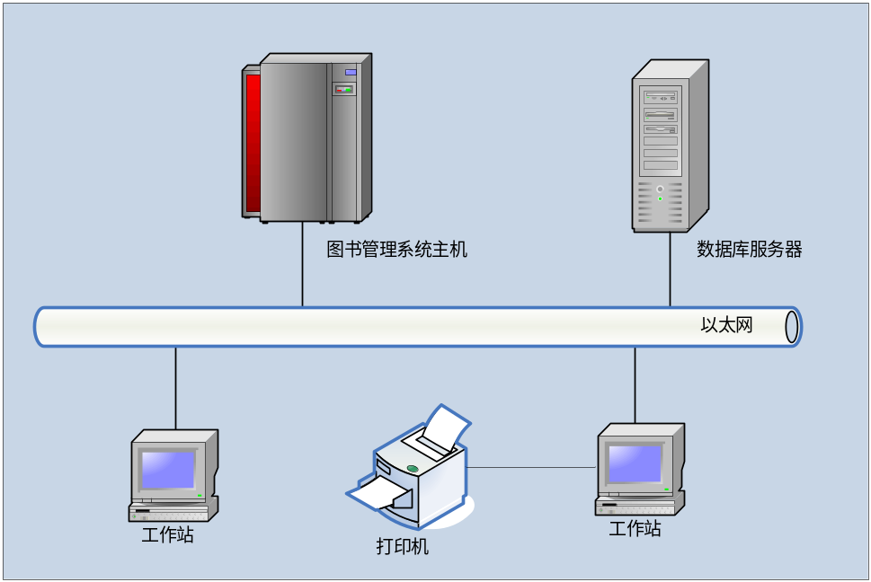
图3.5 网络拓扑图
本软件系统运行所需的软件环境如下。
（1）操作系统
应用服务器：Windows NT Server 2003以上版本
工作站：windows XP以上
（2）数据库管理系统
BEA Oracle Enterprise 9i

第3章 系统设计

3.1 技术路线
说明：给出本软件系统在实现过程中所采用的关键技术。对比较新的技术给予详细的阐述及必要的说明，在可能的情况下给出相应的技术参考资料。可包括：描述硬件、软件开发环境。

3.2 软件体系结构设计

3.2.1 功能结构
根据需求调研结果确定本系统主要包括以下功能模块，如图3.1所示。
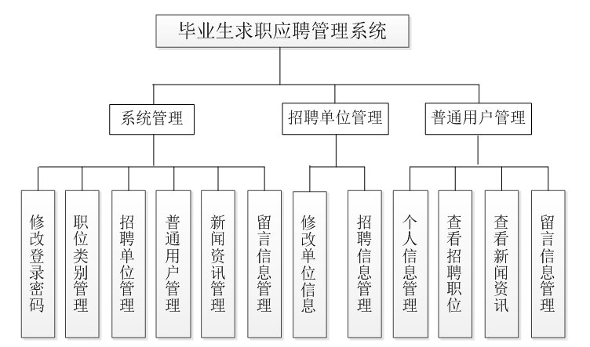
图3.1系统功能结构图

3.2.2 系统架构
说明：给出系统架构图，并对架构搭建的思路及作用进行描述。
【举例】
系统客户端实现为SPA(Simple Page Application)单页面Web应用，基于HTTP协议使用AJAX(Asynchronous JavaScript And XML)请求与服务端交互；页面使用React + Bootstrap + JQuery/Fetch构建组件化页面,使用React组件来拆分界面模块，将可变部分拆分为单独子组件，父组件通过页面逻辑控制，在不同场景使用不同子组件，显示不同逻辑下的用户界面，由于React本身只负责处理UI部分逻辑，并不提供与服务端的通信方案，故使用JQuery的AJAX实现或者目前流行的Fetch来处理与服务端的通信。客户端系统架构图如图3.2所示。
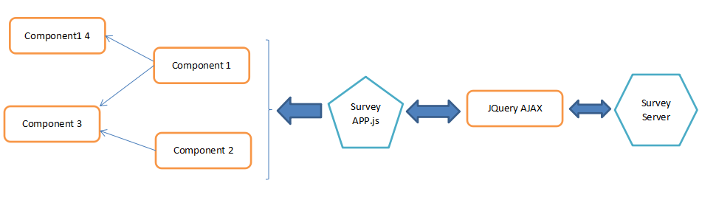
图3.2 客户端系统架构图
服务端分为四层，实现不同职责的划分，控制层负责分发处理客户端请求、身份验证、权限控制、数据类型转换、视图解析、会话管理；业务逻辑层负责处理具体业务逻辑；基础服务层为业务逻辑层提供必要的支持（例如，业务涉及到发送邮件，则由基础服务层提供邮件服务支持）；数据访问层负责业务实体持久化。服务端系统架构图如图3.3所示。
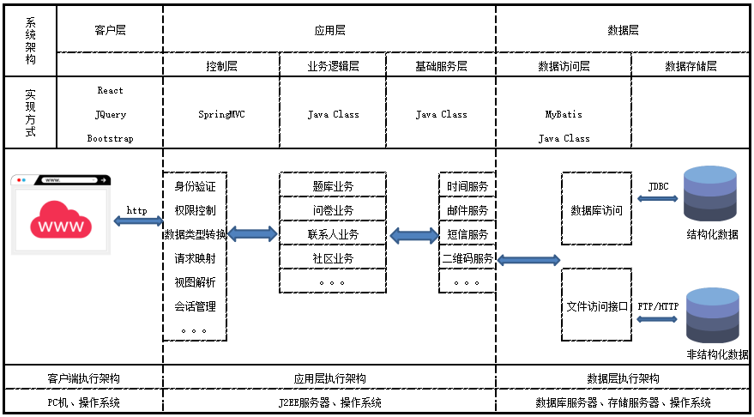
图3.3 服务端系统架构图

3.3 外部接口（可选）

3.3.1 硬件接口
说明：描述该软件与外部设备接口。

3.3.2 软件接口
说明：描述该软件与其它系统的软件接口，主要说明其它系统提供的编程接口和本系统向其它系统提供的编程接口。

3.3.3 其它接口
说明：描述该软件与其它系统的其它类型接口，主要说明其它系统提供的和本系统向其它系统提供的硬件接口、通信协议及规程、数据交换格式等。

3.4 数据库设计
说明：对数据库设计中涉及到的各种项目，如数据项、记录、表、数据库等说明它们的标识符、同义名及有关信息。

3.4.1 概念结构设计
说明：给出概念模型或ER图。
概念模型（ER图）如图3.4所示。
举例：用Visio绘制的ER图：
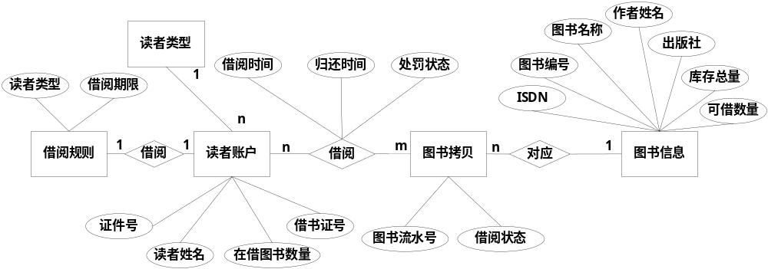
图3.4 ER图
举例：使用PowerDesigner绘制的概念模型：
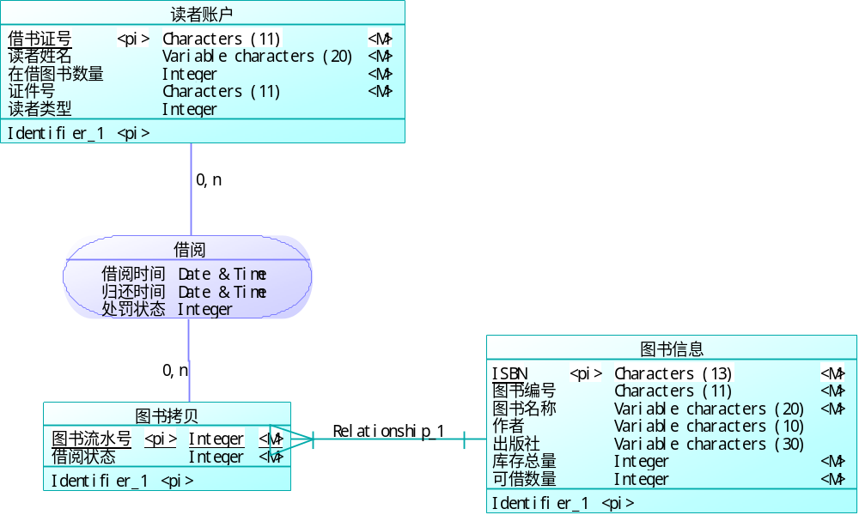
图3.4 概念模型

3.4.2 表的详细设计
举例：
通过对领域对象、业务对象及对象间关联的分析，对本系统的数据库表进行了设计，如表3.1-表3.8所示。本系统数据库管理采用MySQL。
（1）管理员信息表(t_admin)
管理员信息表主要用于保存系统管理员的信息，主要字段包括：管理员ID、登录账号、登录密码。表结构如表3.1所示。
表3.1 管理员信息表（t_admin）
列名 | 数据类型 | 长度 | 允许空 | 是否主键 | 说明
userId | int | 10 | 否 | 是 | 管理员ID
userName | varchar | 12 | 否 | 否 | 登录账号
userPw | varchar | 15 | 否 | 否 | 登录密码
（2）****表(****)
****表主要用于保存****，主要字段包括：**、**、**。表结构如表3.2所示。
表3.2 ****表（****）
列名 | 数据类型 | 长度 | 允许空 | 是否主键 | 说明
（3）。。。。
格式同上

3.5 用例实现
说明：说明通过顺序图描述用例实现的实现方式。

3.5.1 创建问卷用例实现
创建问卷用例的实现顺序图如图3.5所示。
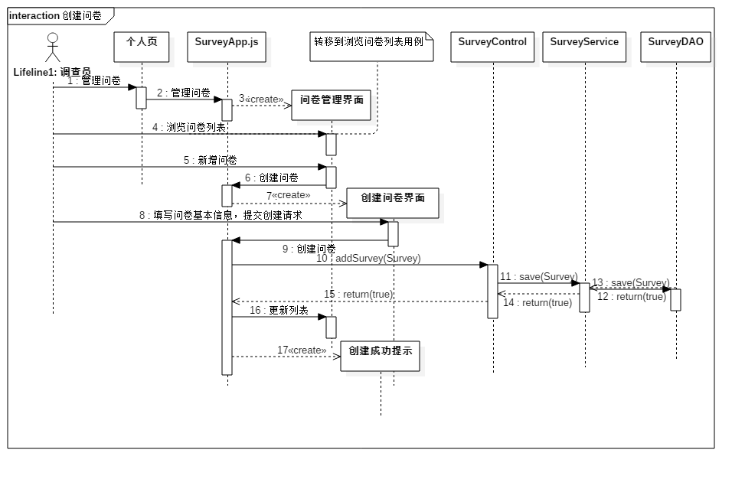
图3.5创建问卷用例顺序图

3.5.2 **用例实现
说明：格式同上。

3.6 对象设计

3.6.1模块设计
本系统由多模块构成，usl模块负责请求接入，domain模块存放业务实体，bll和dal模块存放业务处理对象接口，bllImpl和dalImpl模块存放接口层实现，usl模块依赖bll模块接口，bll模块依赖于dal模块接口，运行时由容器负责匹配、注入接口的具体实现，各模块间依赖关系如图3.6所示。
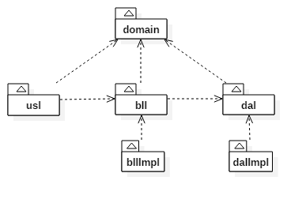
图3.6模块依赖关系图

3.6.2业务实体类的设计
业务实体包括问卷系统所有业务中涉及到的独立实体，业务实体设计及各个业务实体之间的关系如图3.7所示。
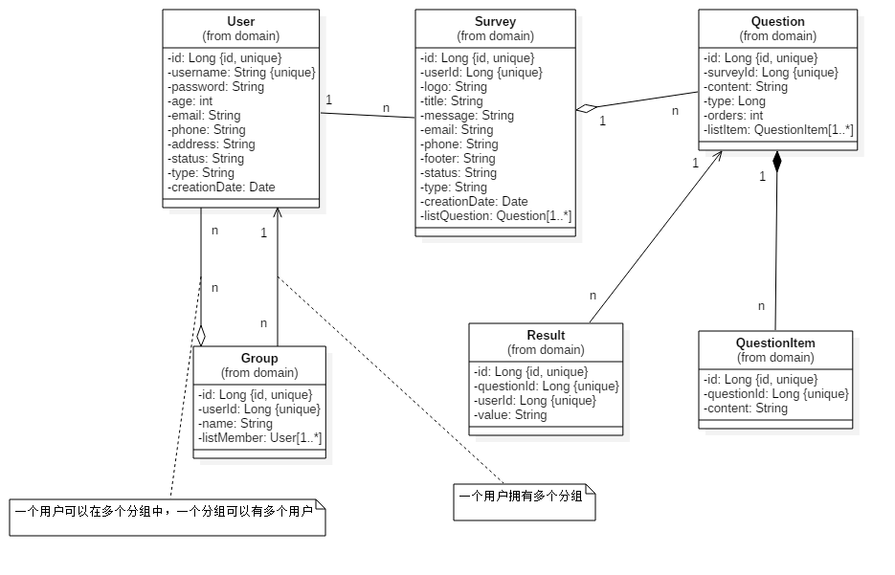
图3.7业务实体及实体间关系图

3.6.3业务处理类的设计
（1）问卷业务类的设计
系统中所有业务实体间业务关系由业务对象负责维护，问卷业务对象设计及各个业务对象之间的关系如图3.8所示。
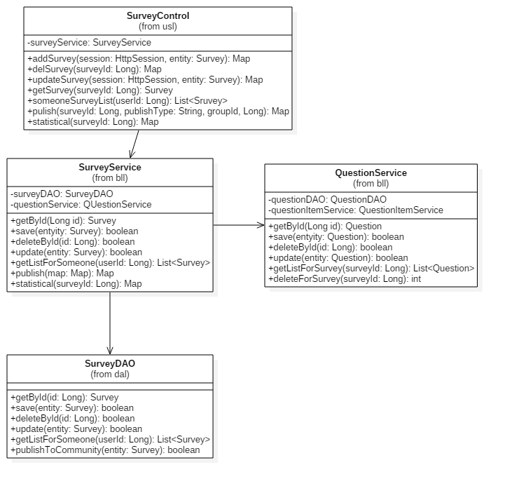
图3.8问卷业务对象关系图
（2）问题业务类的设计
问题业务对象设计及各个业务对象之间的关系如图3.9所示。
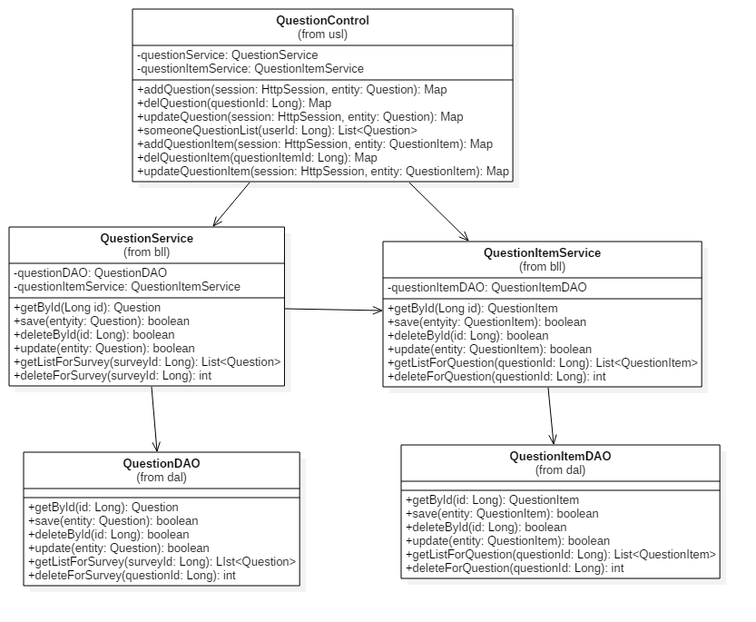
图3.9问题业务对象关系图

3.6.4类的描述
（1）domain包中类的描述
domain包中类的描述如表3.9所示。
表3.9 domain包中类的描述
类名 | 属性/方法 | 描述
Survey | Long id | 问卷编号
Survey | Long userId | 问卷关联的用户编号
Survey | String title | 问卷标题
Survey | String message | 对问卷的描述
Survey | String email | 调查者的邮箱
Survey | String phone | 调查者的电话
Survey | String footer | 问卷的结束语
Survey | String status | 问卷的状态：编辑/发布
Survey | String type | 问卷类型
Survey | Date creationDate | 问卷创建时间
Survey | List<Question> listQuestion | 问卷包含的问题列表
说明：如果此表一页排不下将表分成两页，则下页的表排成如下格式。
续表3.9 domain包中类的描述
类名 | 属性/方法 | 描述
Question | Long id | 问题编号
Question | Long surveyId | 问题所属问卷编号
Question | String content | 问题描述
Question | Long type | 问题类型
Question | Int orders | 问卷中问题排序编号
Question | List<QuestionItem> listItem | 问题选项列表
QuestionItem | Long id | 问题选项编号
QuestionItem | Long questionId | 选项所属问题编号
QuestionItem | String content | 选项描述
Result | Long id | 问题结果编号
Result | Long questionId | 结果所属问题编号
Result | Long userId | 回答问题的用户编号（非注册用户则为空）
Result | String value | 回答的结果
Group | Long id | 分组编号
Group | Long userId | 分组所属用户编号
Group | String name | 分组名称
Group | List<User> listMember | 分组内所有联系人列表
User | Long id | 用户编号
User | String username | 登录用户名
User | String password | 用户登录密码
User | Int age | 用户年龄
User | String email | 用户邮箱
User | String phone | 用户电话
User | String address | 用户住址
User | String status | 用户状态:可用/不可用
User | String type | 用户类型
User | Date creationDate | 创建时间
（2）usl包中类的描述
usl包中类的描述如表3.10所示。
表3.10 usl包中类的描述
类名 | 属性/方法 | 描述
SurveyControl | addSurvey(session:HttpSession, entity:Survey): Map | 新增问卷请求处理
SurveyControl | delSurvey(in surveyId:Long): Map | 删除问卷请求处理
SurveyControl | updateSurvey(session:HttpSession, entity:Survey): Map | 更新问卷基本信息请求处理
SurveyControl | getSurvey(surveyId:Long): Survey | 获取问卷详细信息请求处理
SurveyControl | someoneSurveyList(userId:Long): List<Sruvey> | 获取用户问卷列表请求处理
SurveyControl | pulish(surveyId:Long,publishType:String,groupId:Long): Map | 发布问卷请求处理
SurveyControl | statistical(surveyId:Long): Map | 统计问卷请求处理

续表3.10 usl包中类的描述
类名 | 属性/方法 | 描述
QuestionControl | addQuestion(session:HttpSession, entity:Question): Map | 添加问题请求处理
QuestionControl | delQuestion(questionId:Long): Map | 删除问题请求处理
QuestionControl | updateQuestion(session:HttpSession,entity:Question): Map | 更新问题请求处理
QuestionControl | someoneQuestionList(userId:Long): List<Question> | 获取该用户所有问题请求处理
QuestionControl | addQuestionItem(session:HttpSession,entity:QuestionItem): Map | 添加问题选项请求处理
QuestionControl | delQuestionItem(questionItemId:Long): Map | 删除问题选项请求处理
QuestionControl | updateQuestionItem(session:HttpSession,entity:QuestionItem): Map | 更新问题选项请求处理
（3）bll包中类的描述
格式同上。

3.7 **设计（可选）
说明：列出其他方面的设计，如安全性等。例如，说明在数据库的设计中，如何通过区分不同的访问者、不同的访问类型和不同的数据对象，进行分别对待而获得的数据库安全保密设计考虑。

第4章 系统实现

4.1 核心功能实现
说明：描述核心业务用例的实现，说明从前台到后台整体的实现方案。用文字+实现效果+代码的方式，把每一层之间的相互调用，使用什么样的关键代码做以解释。

4.2 关键技术难点与解决方案
说明：如需要嵌入代码，其格式如下（嵌入代码量不要连续超过一页）：
int shmctl (int shmid,int cmd,struct shmid_ds *buf)
第1行段前0.5行，行首缩进2个汉字，其后各行段前段后各0行，多倍行距1.25，Times New Roman ，五号，中文字体为宋体五号，不加粗，排版尽量美观。
不能出现在每章的结尾处。
{ …
int iResult = 0;
…
while (cmd) {

}
return iResult;
}
注意：不要有超过一页的连续代码，如果超过一页，须在代码中插入2-3行以上的文字描述。

4.3 关键算法（可选）

4.4 编码规范（可选）

第5章 系统测试
说明：这里需要文字描述测试计划，可以包含各阶段使用到的测试策略、测试环境的搭建等。
举例：
票务管理系统的测试本着及早接入的原则，因此早在需求阶段测试人员就对需求的覆盖度、数据模型的正确性都进行了相应的验证测试，在系统开发过程中进行了单元测试，在集成阶段进行了集成测试，在整个系统开发完成后又针对功能性方面进行了系统测试。由于篇幅的限制，下面主要围绕功能测试用例、性能测试和测试总结三个方面进行说明。

5.1 功能测试
说明：对核心业务进行功能测试。
举例：
本系统对分组模块、问卷模块两个核心模块进行了功能测试，测试设计如下所示。
（1）分组模块功能测试
分组模块测试包括添加联系人，新增分组，添加联系人到分组。分组模块测试用例如表5.1-5.3所示。
表5.1 添加联系人功能测试用例
用例  编号 | 测试用例描述 | 操作过程及数据 | 预期结果
addCon_01 | 正确填写联系人信息 | 按照系统要求填写联系人名称，年龄，邮箱，电话，地址等信息点击“确定” | 系统提示添加成功
addCon_02 | 年龄不超过正常范围 | 输入的年龄大于100，其余选项正常填写 | 系统提示联系人年龄有误
addCon_03 | 年龄不小于正常范围 | 输入的年龄小于10，其余选项正常填写 | 系统提示联系人年龄有误
addCon_04 | 必填项填写不完全 | 用户没有填写完全系统要求的必须信息 | 系统会根据实际情况提示用户哪项没有填写
addCon_05 | 重新填写联系人信息 | 点击“重置” | 页面回到初始状态

表5.2 新增分组功能测试用例
用例  编号 | 测试用例描述 | 操作过程及数据 | 预期结果
addGrp_01 | 正确填写分组名称 | 按照系统要求分组名称点击“确定” | 系统提示添加成功
addGrp_02 | 分组名称重复 | 输入已存在分组名称 | 系统在输入分组名称后添加递增数字
addGrp_03 | 分组名超过指定长度 | 输入名称长度超过20字 | 系统会提示分组名称长度不合法
addGrp_04 | 分组名长度为0 | 输入名称长度为0 | 系统会提示分组名称长度不合法
表5.3 添加联系人到分组功能测试用例
用例编号 | 测试用例描述 | 操作过程及数据 | 预期结果
instGrp_01 | 正确添加联系人到指定分组 | 在默认联系人列表中选择联系人，点击移动到分组，选择分组，提交请求 | 系统提示添加成功
instGrp_02 | 联系人已存在于该分组 | 在默认联系人列表中选择联系人，点击移动到分组，选择分组，提交请求 | 系统提示该分组已存在此联系人
（2）问卷模块功能测试
问卷模块测试包括新建问卷，修改问卷基本信息，添加问题，修改问题，添加问题选项，修改问题选项。测试用例设计如表5.4-5.8所示。
格式同上。

5.2 非功能测试
以下测试根据自己项目实际情况选择：
举例：
兼容性测试用例如表5.9、表5.10所示。
表5.9 手机型号兼容性测试用例
测试用例名称 | 测试手机型号
兼容性_001 | 华为 Mate 9
兼容性_002 | 华为 Mate 10
兼容性_003 | 小米 6
表5.10 浏览器兼容性测试用例
测试用例名称 | 浏览器版本
兼容性_001 | IE 10
兼容性_002 | Chrome 62.0.3202.94
兼容性_003 | Firefox 57.0.0.6525

性能测试用例如表5.11所示。
表5.11 兼容性测试用例
场景 | 并发数量 | 测试点
登录 | 500 | 登录的响应时间
登录 | 1000 | 登录的响应时间
登录 | 2300 | 登录的响应时间
登录 | 2400 | 登录的响应时间
查找课程 | 500 | 查找的响应时间
查找课程 | 1000 | 查找的响应时间
查找课程 | 2300 | 查找的响应时间
查找课程 | 2400 | 查找的响应时间
选课 | 500 | 500人集合选课的负载情况
选课 | 1000 | 1000人集合选课的负载情况

5.3 测试总结
说明：对测试过程中运行的测试用例、发现的缺陷等进行统计。并针对出现的现象进行分析和总结。同时说明经过测试并修改缺陷后系统现在的质量如何。大致可以从如下几个方面进行考虑：
测试用例对功能性及非功能性的测试点的覆盖。例如测试用例一共***个，其中功能性用例***个，性能用例***个，兼容性用例***个，后台***个，可用性）***个等，并对核心测试用例进行展示，具体格式参考下面的范例。
举例：
测试用例共设计了***个，执行了***个，通过***个，其他状态的个多少个，执行过程消耗时间的或有波折的要特别说明，并说明原因，以充分体现测试设计和执行的工作量。
测过程试中一共发现缺陷***个，都是哪些方面的缺陷，现在缺陷的状态如何等，可以辅以各种分析图表来展示。

第6章 结论与展望
说明：总结本项目的优缺点并做出改进计划。给出运行与维护、运营方面的计划。
注意：本章是对项目的总结，而不是个人毕设体会，一定不要写成个人体会！

参考文献
参考文献总体样本，此处文献在正文中需引用，使用上标引用（如文献[1]见论文正文第1页）：
[1] 张炯．Unix网络编程实用技术与实例分析[M]，清华大学出版社，2002，33-50．
[2] 徐千祥．Linux C函数库参考手册[M]，中国青年出版社，2002，55-67．
[3] 张青等．Oracle9i中文版基础教程[M]，清华大学出版社，2003，105-130．
[4] 软件设计模式[EB/OL]，www.itisedu.com/软件设计模式.htm，2004．
[5] 许育诚．软件测试与质量管理[D]，海事大学，2004．
[6] 景新梅．软件产业原动力[J]，中国计算机报，2005，45(7)，32-33．
[7] 赵克佳，赵慧．UNIX程序设计教程[M]，清华大学出版社，2001，78-89．
[8] 陈绍英，戴金龙．软件测试案例分析[J]，测试员，2005，32(8)，23-25．
[9] Wendy Boggs，Michael Boggs．UML与Rational Rose 2002从入门到精通[M]，电子工业出版社，2002，90-101．
[10] Sun Microsystems.Inc. JavaTM 2 SDK, Standard Edition Documentation Version 1.4.1 [EB/OL]，Sun Microsystems.Inc，2002．

注意：参考文献不少于10篇，学术期刊（[J]类期刊）不少于7篇，至少有1篇外文文献，以近三年（2017年或以后）的参考文献为主。

致 谢
说明：在致谢中，主要表达对导师和其他相关人员的感谢之意以及结合整体的大学学习，对整个毕业设计（论文）进行总体性、概括性总结，表达出设计（论文）的思路、学习收获、对未来进一步学习的设想。对此，仍要实事求是，过分的颂扬反而会带来消极影响。
举例：
在整个毕业设计的各个阶段我都得到了xxx老师、xxx老师和xxx高级工程师的悉心指导和耐心帮助。
（以下略）

大连东软信息学院
毕业设计（论文）原创承诺书
1、本人承诺：所提交的毕业设计（论文）是认真学习理解学校的《毕业设计（论文）工作规范》后，在教师的指导下，独立地完成了任务书中规定的内容，不弄虚作假，不抄袭别人的工作内容。
2、本人在毕业设计（论文）中引用他人的观点和研究成果，均在文中加以注释或以参考文献形式列出，对本文的研究工作做出重要贡献的个人和集体均已在文中注明。
3、在毕业设计（论文）中对侵犯任何方面知识产权的行为，由本人承担相应的法律责任。
4、本人完全了解学校关于保存、使用毕业设计（论文）的规定，即：按照学校要求提交论文和相关材料的印刷本和电子版本；同意学校保留毕业设计（论文）的复印件和电子版本，允许被查阅和借阅；学校可以采用影印、缩印或其他复制手段保存毕业设计（论文），可以公布其中的全部或部分内容。
5、本人完全了解《毕业（设计）论文工作规范》关于“学生毕业设计（论文）出现购买、他人代写、或者抄袭、剽窃等作假情形的，取消其学位申请资格；已经获得学位的，依法撤销其学位。取消学位申请资格或者撤销学位者，从处理决定之日起3年内，学校不再接受学生学位申请”的规定内容。
6、本人完全了解《学生手册》中关于在“毕业设计（论文）等环节中被认定抄袭他人成果者”不授予学士学位，并且“毕业学年因违纪受处分影响学位的学生不授予学士学位，并且无学士学位申请资格”的规定内容。
以上承诺的法律结果、不能正常毕业及其他不可预见的后果由学生本人承担！

学生本人签字：

年 月 日

